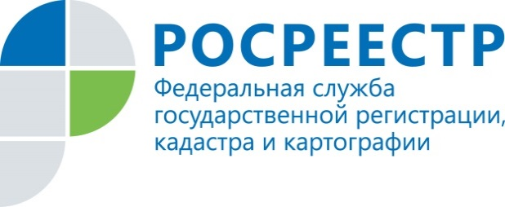 | Управление Федеральной службы государственной регистрации, кадастра и картографии  по Республике Коми  (Управление Росреестра по Республике Коми)
167981, Республика Коми, г. Сыктывкар, Сысольское шоссе д. ¼
тел. 8212 28-75-23 E-mail: gosreg@r11.rosreestr.ru

Управление Росреестра по Республике Коми: какие документы необходимо представить в комиссию по рассмотрению споров, чтобы снизить кадастровую стоимость
Возможность оспаривания результатов определения кадастровой стоимости в комиссии предусмотрена статьей 24.18 Федерального закона от 29 июля 1998 года №135-ФЗ «Об оценочной деятельности в Российской Федерации» и Порядком создания и работы комиссии по рассмотрению споров о результатах определения кадастровой стоимости, утвержденным приказом Минэкономразвития России от 04.03.2012 № 263.
Заявление в Комиссию по рассмотрению споров о результатах определения кадастровой стоимости при Управлении Росреестра по Республике Коми (далее - комиссия) подается по адресу: г.Сыктывкар, Сысольское шоссе, ¼, каб.202, справки по телефону (8212) 51-40-33.
К заявлению о пересмотре кадастровой стоимости необходимо приложить:
- выписку из Единого государственного реестра недвижимости о кадастровой стоимости объекта недвижимости, содержащую сведения об оспариваемых результатах определения кадастровой стоимости (подлинник);
- нотариально заверенную копию правоустанавливающего или правоудостоверяющего документа на объект недвижимости в случае, если заявление о пересмотре кадастровой стоимости подается лицом, обладающим правом на объект недвижимости (при отсутствии - выписку из Единого государственного реестра недвижимости об основных характеристиках и зарегистрированных правах на объект недвижимости (подлинник));
- документы, подтверждающие недостоверность сведений об объекте недвижимости, использованных при определении его кадастровой стоимости, в случае, если заявление о пересмотре кадастровой стоимости подается на основании недостоверности указанных сведений;
- отчет, составленный на бумажном носителе и в форме электронного документа, в случае, если заявление о пересмотре кадастровой стоимости подается на основании установления в отношении объекта недвижимости его рыночной стоимости.
К заявлению о пересмотре кадастровой стоимости также могут прилагаться иные документы.
Заявление о пересмотре кадастровой стоимости рассматривается комиссией в течение одного месяца с даты его поступления.

